**РОССИЙСКИЙ УНИВЕРСИТЕТ ДРУЖБЫ НАРОДОВ**

**Факультет физико-математических и естественных наук**

**Кафедра прикладной информатики и теории вероятностей**

**ОТЧЕТ**

**ПО ЛАБОРАТОРНОЙ РАБОТЕ № 7**

**“Учёт физических параметров сети”**

*дисциплина: Сетевые технологии*

Студент:

Шагабаев Давид Арсенович

Группа:

НПИбд-02-18

**МОСКВА**

2021 г.

**Оглавление**

1. Цель работы 3

2. Описание процесса выполнения работы 4

3. Вывод 4

# **Цель работы**

Получить навыки работы с физической рабочей областью Packet Tracer, а также учесть физические параметры сети.

# **Описание процесса выполнения работы**

**Задание**

Требуется заменить соединение между коммутаторами двух территорий msk-donskaya-sw-1 и msk-pavlovskaya-sw-1 (рис. 7.1) на соединение, учитывающее физические параметры сети, а именно — расстояние между двумя территориями.

**Выполнение**

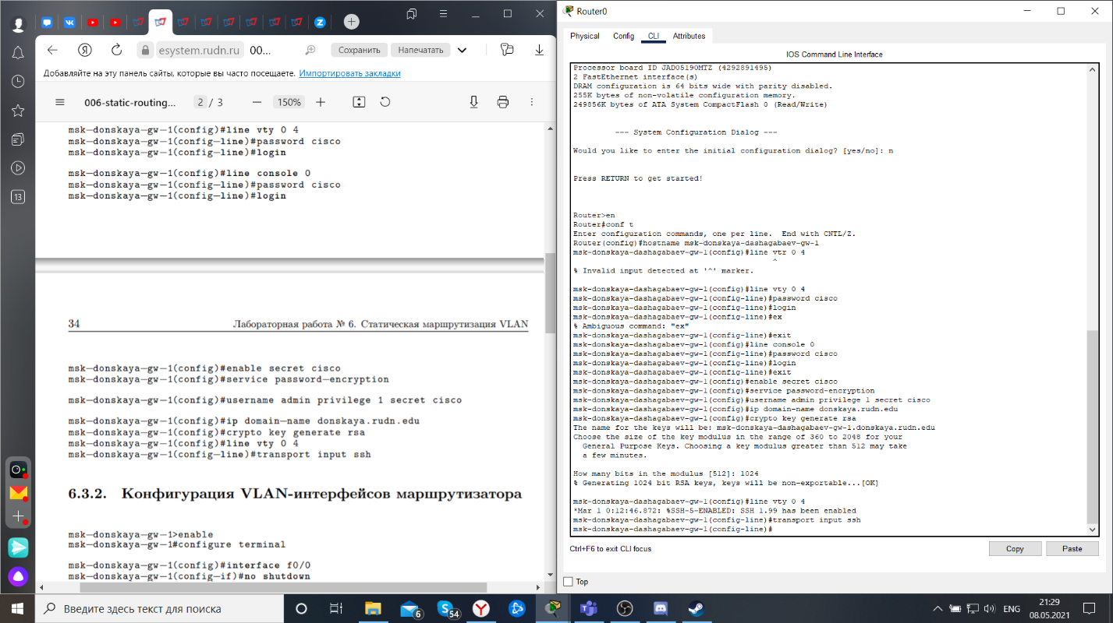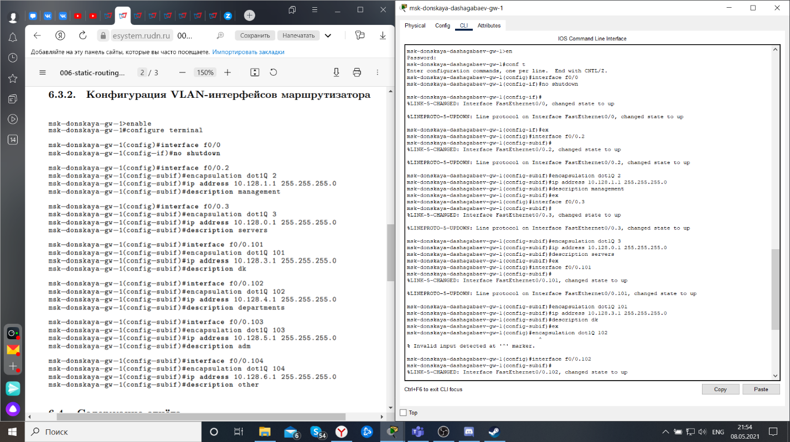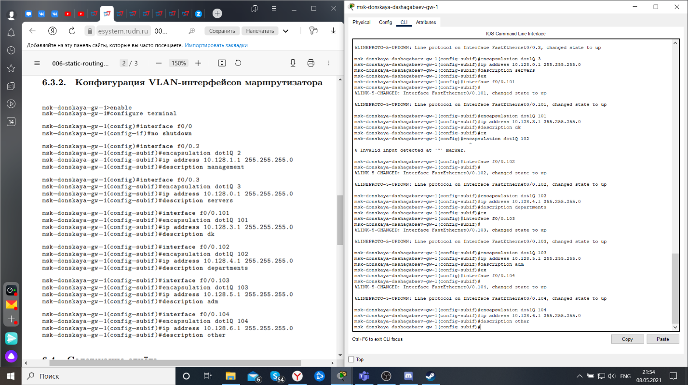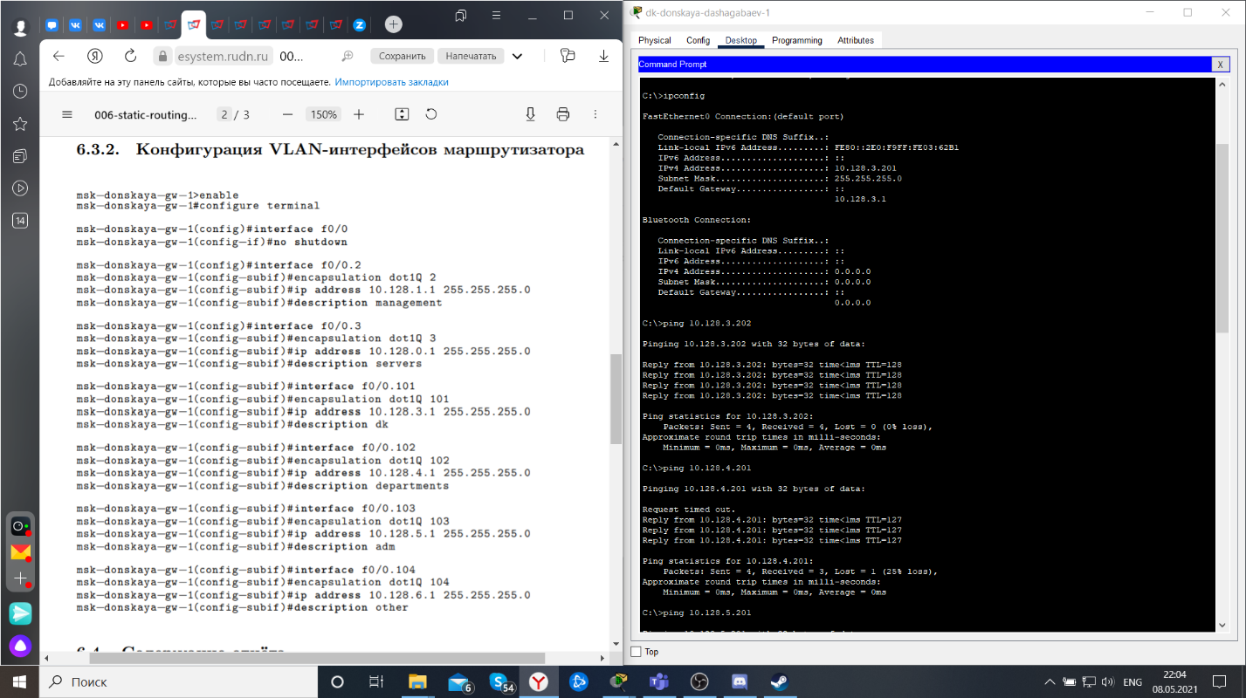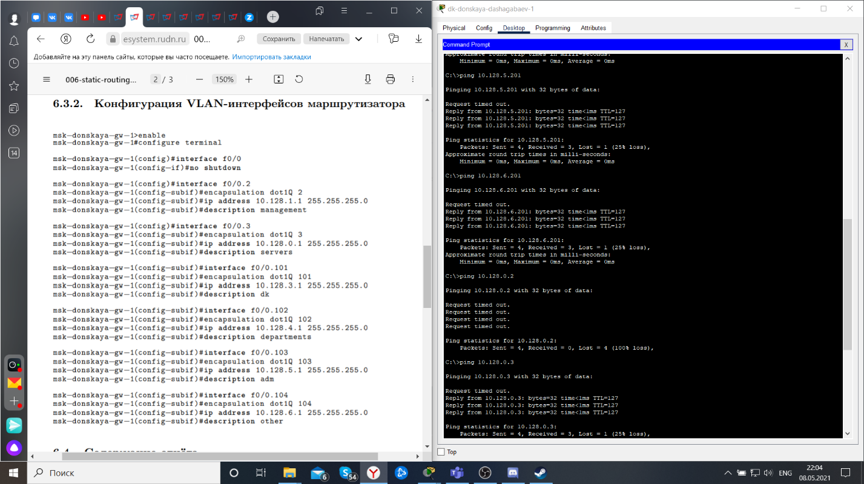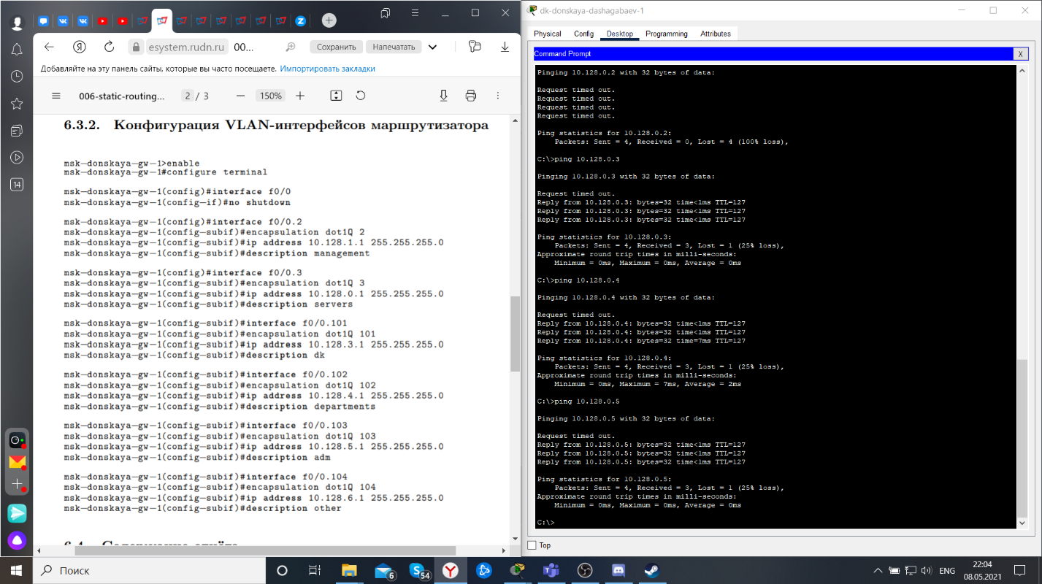

# **Вывод**

В ходе выполнения данной работы я получил навыки работы с физической рабочей областью Packet Tracer, а также учесть физические параметры сети.

# **Контрольные вопросы**

**1. Перечислите возможные среды передачи данных. На какие характеристики среды передачи данных следует обращать внимание при планировании сети?**

Искусственные среды для передачи сигналов по большей части представлены проводами и кабелями.

Оптический кабель. Материалы (среды): стекло и/или пластик. Сигнал — свет (электромагнитная волна) переносится за счёт эффекта полного внутреннего отражения.

Кабели, провода с металлическим проводником. Виды: коаксиальный кабель, витая пара и другие. Материалы (среды): медь и другие проводники. Сигнал — электроны/заряженные ионы передаются за счёт различия уровней напряжения на разных концах проводника (за счёт разности потенциалов).

Углеродное волокно и ткани из углеродных волокон. Материал (среда): углерод. Сигналы электрические.

При планировании сети важно учитывать такие характеристики среды передачи данных, как допустимое расстояние, скорость передачи, реальные физические факторы для беспроводных сетей.

**2. Перечислите категории витой пары. Чем они отличаются? Какая категория в каких условиях может применяться?**

* CAT1: это форма проводки, которая используется для стандартной телефонной проводки (POTS) или для ISDN.
* CAT2: это была форма проводки, которая использовалась для сетей Token Ring 4 Мбит / с.
* CAT3: используется для сетей передачи данных, использующих частоты до 16 МГц. Она была популярна для использования с сетями Ethernet 10 Мбит / с (100Base-T), но теперь заменена кабелем CAT5.
* CAT4: можно использовать для сетей, несущих частоты до 20 МГц. Она часто использовалась в сетях Token Ring 16 Мбит / с.
* CAT5: сетевой кабель, который широко используется для сетей 100Base-T и 1000Base-T, поскольку он обеспечивает производительность, позволяющую передавать данные на скорости 100 Мбит/с и немного больше (125 МГц для 1000Base-T) Ethernet. Кабель CAT5 заменил версию CAT3 и в течение ряда лет стал стандартом для кабелей Ethernet. Кабель CAT5 устарел и поэтому не рекомендуется для новых установок.
* CAT5e: имеет немного более высокую частотную спецификацию, чем кабель CAT5, так как ее производительность увеличивается до 125 Mbps.
* CAT6: обеспечивает значительное улучшение производительности по сравнению с CAT5 и CAT5e. В процессе производства кабели намотаны более плотно, и они часто имеют внешнюю фольгу или экранирующую оплетку. Кабели CAT6 могут технически поддерживать скорость до 10 Гбит / с, но могут делать это только на расстоянии до 55м.
* CAT6a: «a» обозначает «Augmented, с англ. дополненная», эта категория была пересмотрена в 2008 году. Кабели CAT6a способны поддерживать в два раза большую максимальную пропускную способность и более высокие скорости передачи при более длинных сетевых кабелях. Используются экранированный кабель, который достаточен для устранения перекрестных помех. Однако это делает их менее гибкими, чем кабель CAT6.
* CAT7: это неофициальный номер для кабелей ISO / IEC 11801 класса F. Он состоит из четырех индивидуально экранированных пар внутри общего экрана. Он предназначен для сетей, где требуется передача частот до 600 Мбит / с.
* CAT8: обеспечивает лучшие частотные характеристики, следовательно, поддерживая более высокие скорости передачи данных. CAT8 поддерживает полосы пропускания до 2 ГГц (2000 МГц) для кабельных систем длиной до 30 метров. Также может поддерживать скорости 25 Гбит/с / 40 Гбит/с.

**3. В чем отличие одномодового и многомодового оптоволокна? Какой тип кабеля в каких условиях может применяться?**

Главное отличие одномодового оптоволокна от многомодового в способе распространения оптического излучения в волокне. В первую очередь это зависит от размера сердечника световода.

Многомодовое оптоволокно (многомод) или MultiMode (MM) – способность передачи нескольких независимых световых сигналов (мод), которые различаются фазами или длинами волн.

Одномодовое оптоволокно (одномод) или SingleMode (SM) – способность передачи только одной моды(одного светового несущего сигнала).

**4. Какие разъёмы встречаются на патчах оптоволокна? Чем они отличаются?**

В настоящее время наиболее распространены три типа оптических разъемов: FC, SC и LC.

FC - Старый, зарекомендовавший себя стандарт. Отличное качество соединения.

Однако плохо подходит для плотного расположения разъемов - необходимо пространство для вкручивания/выкручивания.

SC - Более дешевый и удобный, но менее надежный аналог FC. Легко соединяется (защелка), разъемы могут располагаться плотно.

LC - Уменьшенный аналог SC. За счет малого размера применяется для кроссовых соединений в офисах, серверных и т.п. - внутри помещений, там где требуется высокая плотность расположения разъемов.